070398

J’ai demandaie à ma mère
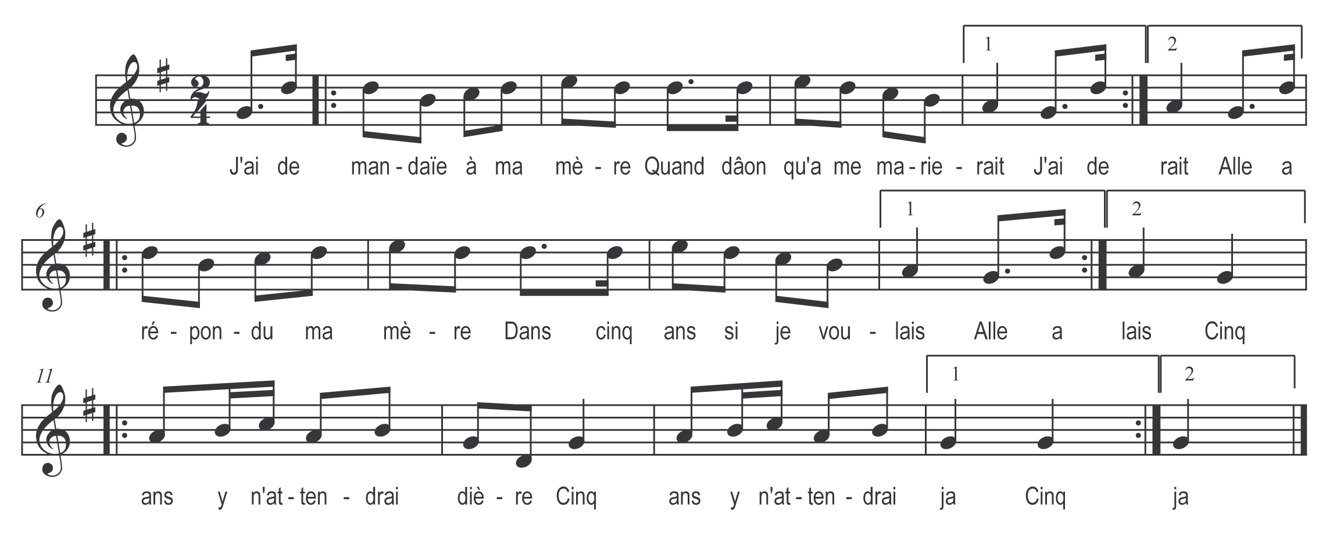

J’ai demandaie à ma mère )
Quand dâon qu’a me marierait ) bis
Alle a répondu ma mère )
Dans cinq ans si je voulais ) bis

Cinq ans y n’attendrai dière
Cinq ans y n’attendrai ja

(la mère accepte des termes plus rapprochés 4, 3, 2,1 ans, 6-1 mois et la fille s’écrie 4, 3, 2, 1 ….)

Rendu à :
Un mois y n’attendrai dière

Terminer par :
J’ai demandaie à ma mère
Quel mari a me donnerat
Alle ma répondu ma mère
Tchiâo que ton tchieur aimerat

Mariez nous vit’ ma mère
Tchié Jean Pierre qui m’aurat

